ФЕДЕРАЛЬНОЕ АГЕНСТВО ЖЕЛЕЗНОДОРОЖНОГО ТРАНСПОРТА
Федеральное государственное бюджетное образовательное учреждение высшего образования
«ПЕТЕРБУРГСКИЙ ГОСУДАРСТВЕННЫЙ УНИВЕРСИТЕТ ПУТЕЙ СООБЩЕНИЯ Императора Александра I»

Кафедра «Информационные и вычислительные системы»
Дисциплина «Сети и телекоммуникации»

ОТЧЁТ
ПО ЛАБОРАТОРНОЙ РАБОТЕ №1
“Знакомство со средой Cisco Packet Tracer”

Выполнил студент  Факультет: АИТ  Группа: ИВБ-211 | Шефнер А.
Проверил: | Молодкин И.А.

Санкт-Петербург
2025
Цель работы
Познакомиться с интерфейсом симулятора, изучить режим реального времени, основные операции c устройствами.

Ход работы
В ходе работы создана модель сети, содержащая 4 компьютера, 1 коммутатор и 1 концентратор. Визуальное представление сети представлено на следующем рисунке.
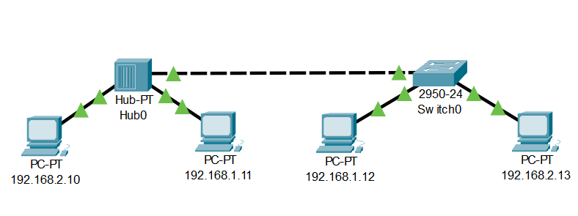

Для каждого конечного устройства указана маска подсети длиной 24 бит, поэтому в сети будет 2 подсети. В приведённом ниже рисунке показаны 2 попытки отправки пакетов по сети на разные адреса.
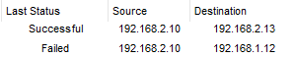

Можно заметить, что пакет с адресами отправителя и получателя из одной подсети успешно доходит, а из разных – нет.

Вывод
В ходе работы были получены базовые навыки по моделированию сетей в ПО Cisco Packet Tracer. Данный программный продукт действительно позволяет моделировать поведение пакетов и их маршрутизацию в сети.

